Сведения об авторе
Фамилия, имя, отчество (полностью) | Богатырева Галина Николаевна
Субъект РФ | Нижегородская область
Район | Уренский
Место работы | МАОУ «Уренская СОШ №1»
Должность | Учитель географии

Общая информация
Образовательная область, учебный предмет | Общественно-научные предметы, география
Класс | 6
Авторская программа к учебникам (линии учебников или УМК) (если есть) | География. Сборник примерных рабочих программ. Предметные линии «Полярная звезда». 5—11 классы. В. П. Максаковского. 10— 11 классы. Базовый уровень : учеб. пособие для общеобразоват. организаций / [А. И. Алексеев и др.]. — 2-е изд., перераб. — М.: Просвещение, 2020.
Тема учебного занятия | Решение практических задач с использованием информации о погоде.
Тема урока или другой формы организации УВП: экскурсия, консультация, проект, лабораторное занятие, практикум, игра и т.п. | Урок-практикум
Место урока или другой формы организации учебной деятельности в структуре учебного занятия | Урок № 9 из 10 проводится согласно тематическому планированию по теме «Атмосфера». На проведение отводится 1 час. На уроке отрабатываются практические навыки построения графиков, решения задач, объяснения атмосферных явлений и процессов. Урок построен по модели «Перевернутое обучение». Детям заранее выдается ссылка в электронном дневнике на изучение статьи о необычных явлениях и процессах, происходящих в атмосфере. Представленный урок помогает отработать навыки за счет применения цифровых образовательных материалов разработанных на основе инструментов онлайн-конструктора – платформы CORE.
Учебная задача  - Открыть способ …  - Вовлечь учащихся в образовательную (коммуникативную, исследовательскую, проектную, рефлексивно – оценочную, организационно – деятельностную, нравственно – оценочную и т.п.) ситуацию …  - Овладеть теоретическим знанием в области … и способами его прикладного использования | - Вовлечь учащихся в образовательную организационно – деятельностную ситуацию, направленную на обобщение знаний по теме «Атмосфера».  - Овладеть практическими навыками решения задач, построения графиков, теоретическими знаниями атмосферных процессов и явлений.

Обобщенные цели учебного занятия - планируемые результаты
Цель  Уровень | Базовый («обучающийся научится») |  | Повышенный («обучающийся получит возможность научиться»)
Цель – предмет (предметный результат) | Обучающиеся научатся объяснять атмосферные явления и процессы, овладеют навыками решения задач, построения графиков |  | Обучающиеся получат возможность строить монологическое контекстное высказывание в виде ответов на задания с развернутым ответом.
Цель – способ (метапредметный результат) | Обучающиеся откроют способ овладения навыкам самостоятельного приобретения знаний о необычных атмосферных явлениях и процессах. |  | Обучающиеся получат возможность выполнять практические и познавательные задания, осуществляя познавательную рефлексию.
Цель – ценность (личностный результат) | Обучающиеся осознают ценность изучения темы с использованием краеведческого материала |  | Обучающиеся получат возможность для формирования познавательной и информационной культуры, развития навыков самостоятельной работы с учебными пособиями и техническими средствами информационных технологий.
Исходное состояние обучающихся:  - имеют опыт…….;  - знают (факты, процессы, явления, понятия, теории и т.д.)  - могут определять…….;  - могут сравнивать, доказывать, аргументировать, сопоставлять;  - могут планировать, проектировать, моделировать;  - могут контролировать, оценивать и т.д. | Обучающиеся  - имеют опыт работы с учебником схемами, графиками, дополнительными источниками географической информации, ресурсами интернет; самостоятельно приобретают новые знания.  - знают о составе, строении, основных географических процессах и явлениях, происходящих в атмосфере.  - могут прогнозировать последствия каких – либо природных явлений, и воздействие человека на природу; сравнивают.  - могут контролировать, оценивать свою деятельность, используя приобретённые знания и умения в практической деятельности, работают, как в группах, так и самостоятельно, давая адекватную оценку себе и одноклассникам.
Формы оценки планируемых результатов | Предметный результат | Метапредметный результат |  | Личностный результат
Формы оценки планируемых результатов | Выполнение заданий в онлайн-конструкторе – платформы CORE. | Умение самостоятельного поиска, анализа информации; развитие мотива и интереса познавательной деятельности. |  | Формирование представления о необычных атмосферных явлениях и процессах родного края.
Комментарии учителя к учебному занятию или уроку | За счет применения ЦОМ происходит развитие познавательного интереса к теме «Атмосфера», вовлеченности учащихся в изучение темы с использованием краеведческого материала. Формируются основы важных компетенций (готовности учащихся использовать усвоенные знания, умения и способы деятельности в реальной жизни для решения практических задач).

Учебно – информационное и техническое обеспечение учебного занятия
Учебно – информационное обеспечение | Основная литература | Дополнительная литература | Интернет - ресурсы | ЭОРы
Учебно – информационное обеспечение | Учебник по географии 5-6класс/ В.В. Николина и др.:М.: Просвещение,- Академический школьный учебник «Полярная звезда»; |  | Цифровые образовательные материалы, разработанные на основе инструментов онлайн-конструктора – платформы CORE. | ссылка ДЛЯ УЧЕНИКА:  https://coreapp.ai/app/player/lesson/617edfed3912c945e0332050  ссылка ДЛЯ УЧИТЕЛЯ:  https://coreapp.ai/app/preview/lesson/61941136926d641be007b485
Техническое обеспечение | На уроке учащийся использует 1 устройство (ноутбук). Время работы с ЦОМ 20 минут, что соответствует СанПин для учащихся 6 класса.

Сценарий проведения учебного занятия
Этап урока или другой формы УВП | Подэтап урока или другой формы УВП | Действия учителя (педагога) | Действия обучающихся  (примерные версии ответов)
1. Мотивационно ориентировочный | 1.1. Вхождение в контакт | Приветствие учителя, положительный настрой на урок, организованное начло урока. | Приветствие учащихся, положительный настрой на урок
1. Мотивационно ориентировочный | 1.2. Актуализация субъектного опыта обучающихся | Проверка д/з .Все ли познакомились со статьей по ссылке, выданной заранее для учащихся в электронном дневнике  Домашнее задание: познакомиться со статьей по ссылке https://www.vgoroden.ru/statyi/chudesa-uhodyashhey-zimy-v-nizhegorodskoy-oblasti обратить внимание на необычные явления в атмосфере. | Ответы учащихся
1. Мотивационно ориентировочный | 1.3. Создание проблемной ситуации | О каких необычных явлениях идет речь в статье? В какой оболочке Земли они происходят? | Ответы детей
2. Операционно – исполнительский | 2.1. Целеполагание и планирование | Предоставляет учащимся ссылку на платформу coreapp.ai https://coreapp.ai/app/player/lesson/617edfed3912c945e0332050  Контролирует деятельность учащихся, оказывая необходимую помощь | Заходят по ссылке https://coreapp.ai/app/player/lesson/617edfed3912c945e0332050  на ПК (ноутбуках)  Выбирают вход в материал без регистрации
2. Операционно – исполнительский | 2.2. Поиск способа решения проблемной ситуации  2.3. Выбор верного варианта решения, фиксация найденного способа  2.4. Отработка открытого способа в системе упражнений, конкретно-практических действий | В конце ноября в соцсетях появились фотографии «ледяных блинчиков». Так называемый блинчатый лед образовался на узком участке Волги вниз по течению. Объясните процесс образования блинчатого льда.  (Поскольку здесь задействован ветер, то выполните задание на построение розы ветров)  Передвигая красные и синие точки на диаграмме, построй розу ветров согласно данным из таблицы  В начале декабря на уже замерзших водоемах Воротынского района выросли цветы — естественно, тоже ледяные. Их заснял на видео в районе Чебоксарского водохранилища нижегородец Павел Седегов. Объясните, как образуются такие цветы.  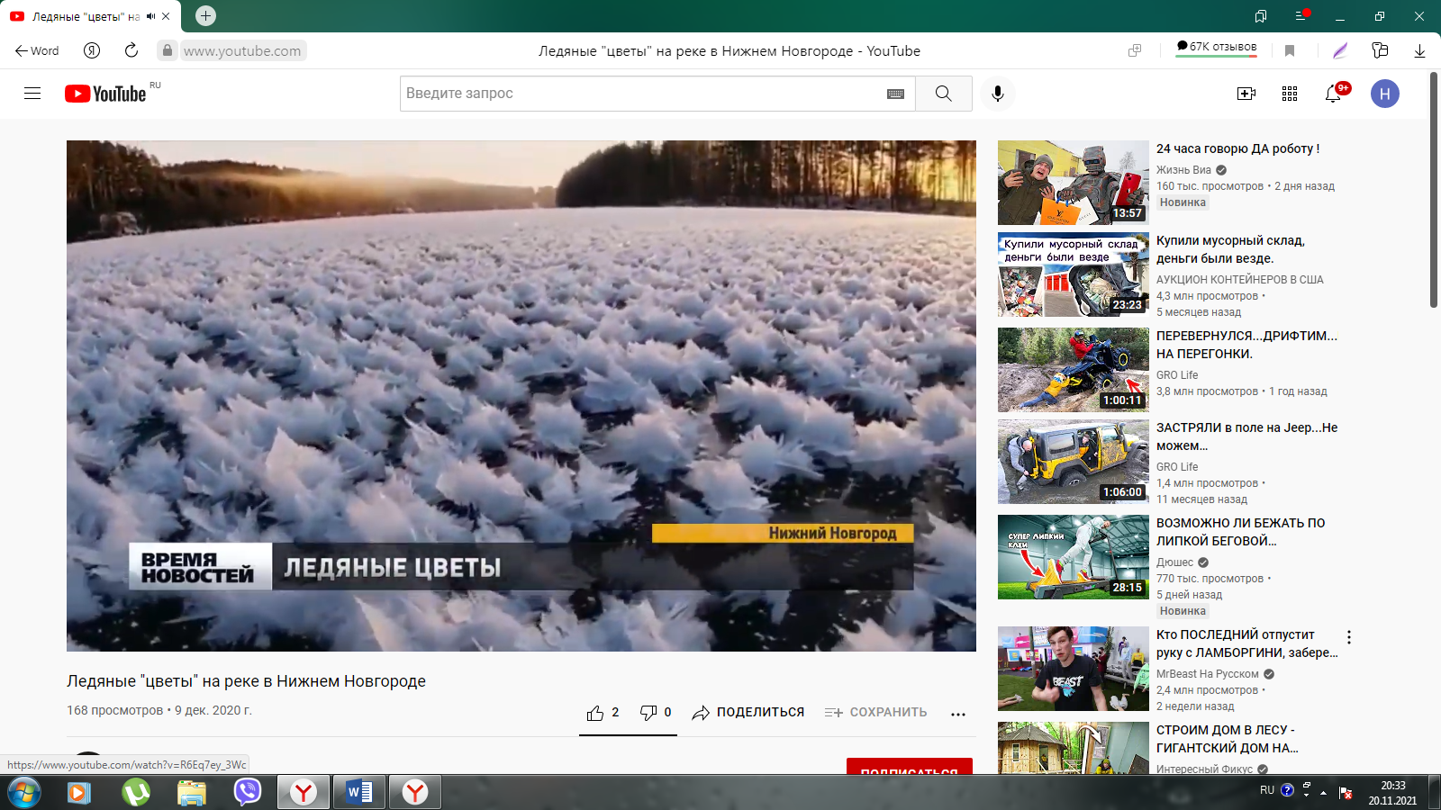  В январе жители Нижегородской области стали свидетелями еще одного необычного природного явления. В небе над городом появились световые столбы. Объясните процесс их образования.  (Задание на температуру воздуха)  Запишите решение задач в тетради  В самые снежные выходные на самой людной улице города — Большой Покровской — выросла гигантская сосулька — в три метра длиной. Она заняла практически целый этаж здания Учебного театра НТУ имени Е. А. Евстигнеева. Как образуются такие сосульки и чем они опасны? | Знакомятся с видео-материалом  https://www.youtube.com/watch?v=YcbuhHzJdCw&t=1s  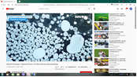  Отвечают на задния с развернутым ответом  Выполняют задания по ссылке  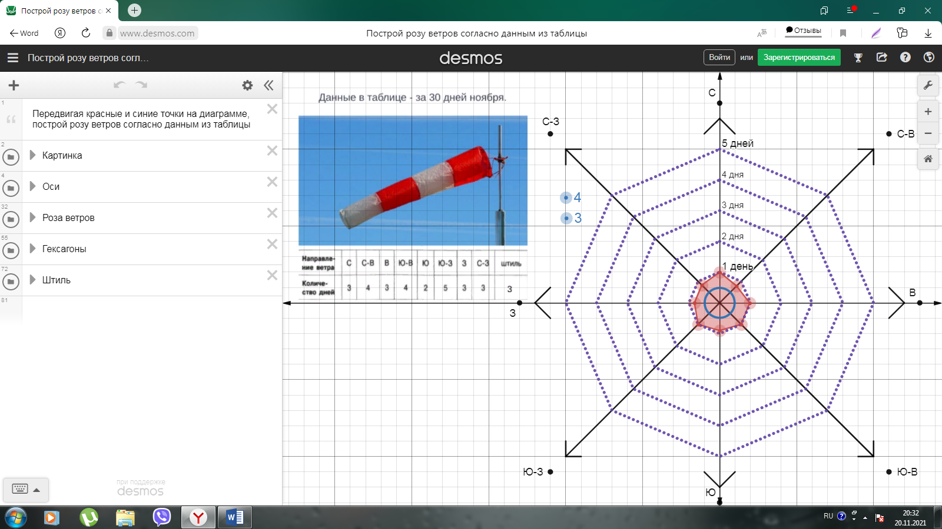  Строят розу ветров  Выполняют задание на влажность воздуха  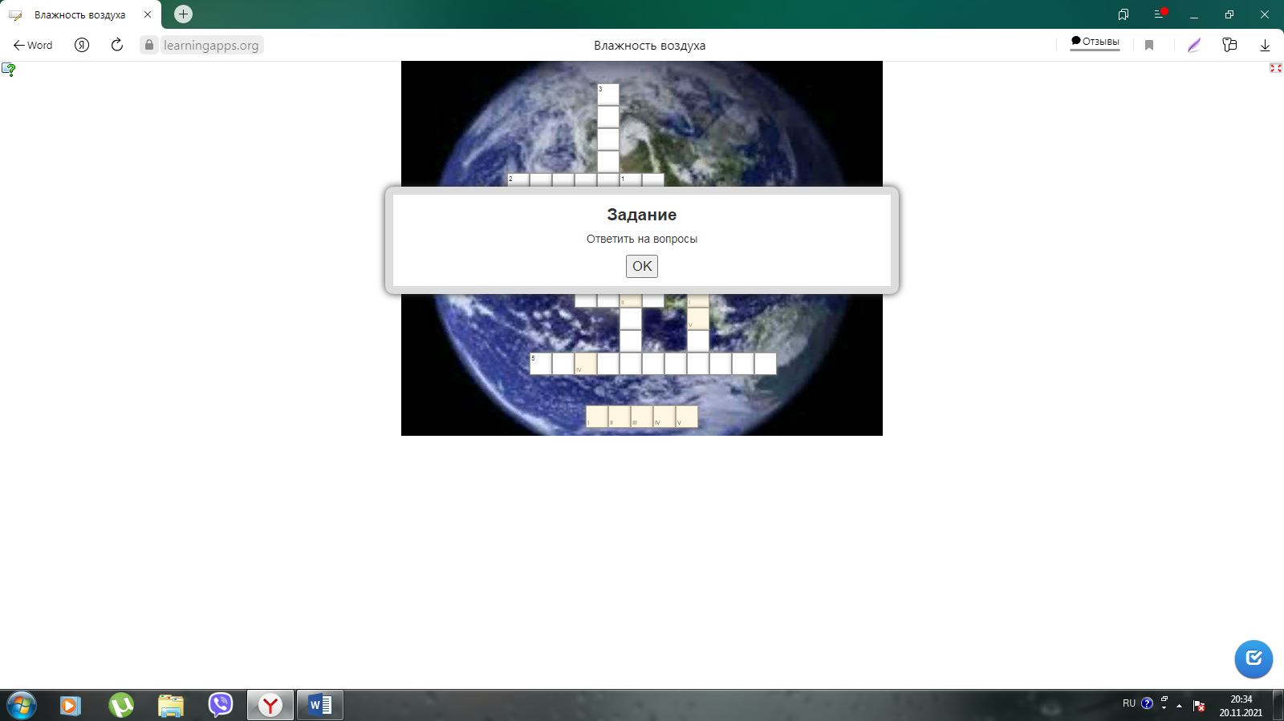  Отвечают на задния с развернутым ответом  Разгадывают кроссворд  https://onlinetestpad.com/ru/test/69861-temperatura-zadachi  Отвечают на задния с развернутым ответом  Проходят тестирование  Составляют пазл https://www.jigsawplanet.com/?rc=play&pid=27d6d8026c92&pieces=24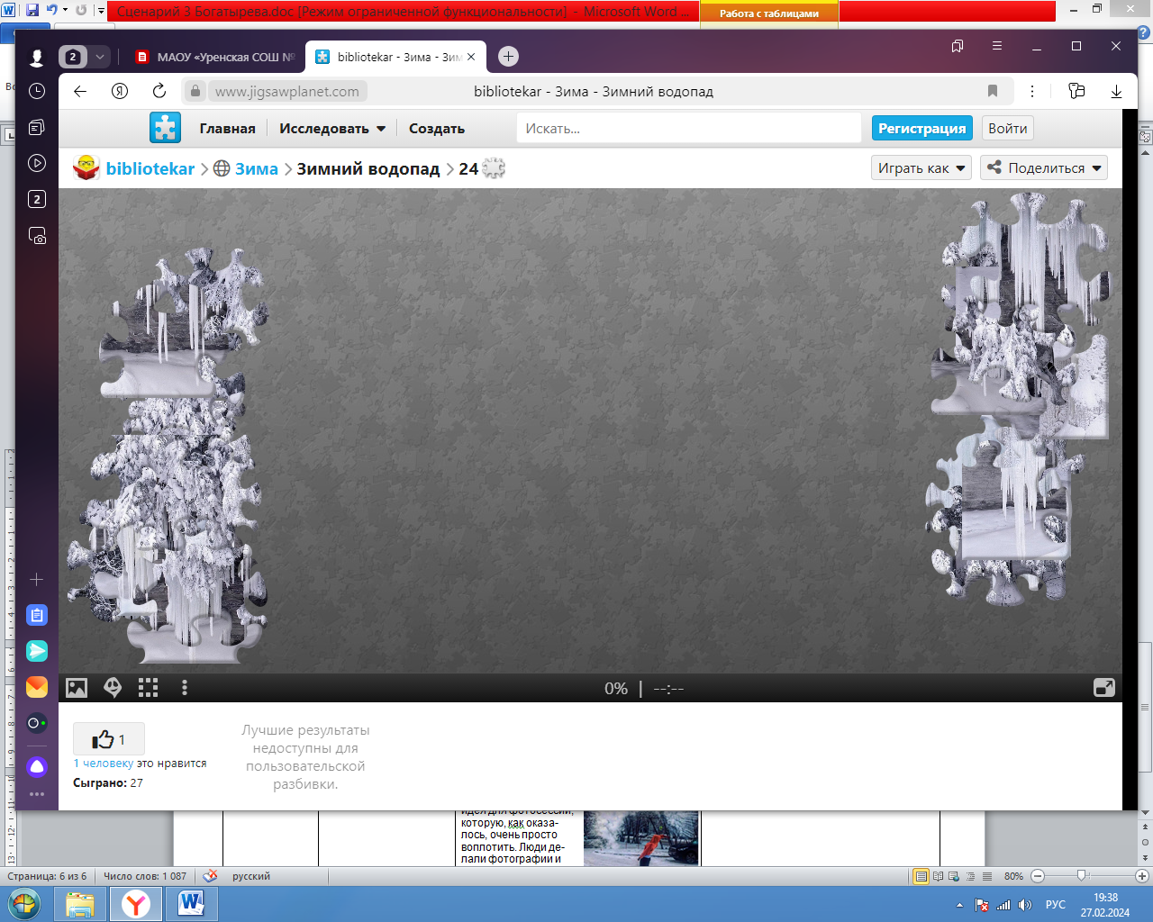  Отвечают на задания с развернутым ответом
3. Рефлексивно – оценочный | 3.1. Ситуация контроля за выполнением учебных действий | Проверяют, все ли прислали задания в CORE | Отмечают, что получилось выполнить, что нет
3. Рефлексивно – оценочный | 3.2. Ситуация оценки образовательных результатов | Выразите свое отношение к теме «Атмосфера» через создание анимации в Biteable.com  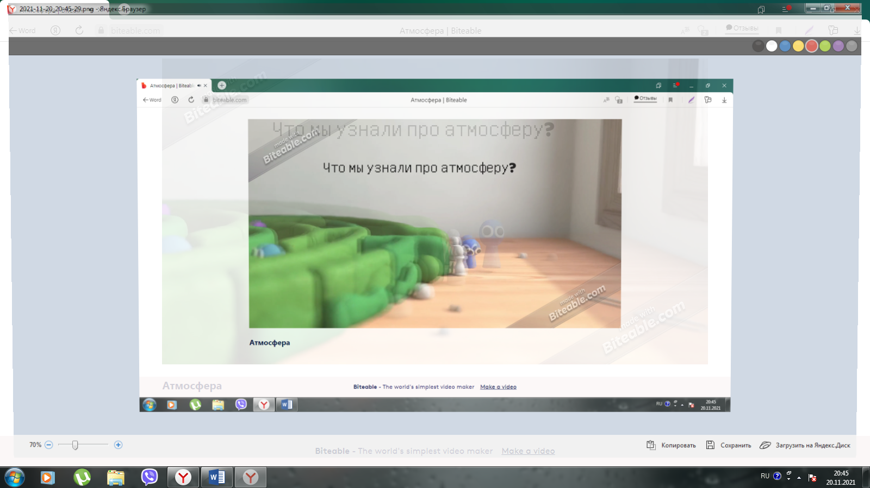 | Создают анимацию
 |  | 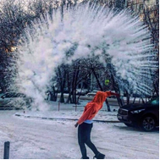  С приходом в область морозов у нижегородцев появилась новая идея для фотосессий, которую, как оказалось, очень просто воплотить. Люди делали фотографии и видео с «ледяным салютом». Как его можно сделать и что это такое?  (Какие эффектные сэлфи можно сделать на морозе? Напишите инструкцию, которая будет включать в себя: Что понадобится, время, алгоритм, лайфхак) | Записывают домашнее задание

